**Casino Crash Analysis**

|  |  |  |
| --- | --- | --- |
| **更新時間** | **內容** | **姓名** |
| 2017/2/17 | 初版 | 黃有年 |

### Crash 分析的流程

Casino 使用 Google Breadpad 產生與分析crash dump，整個流程入下圖所示，

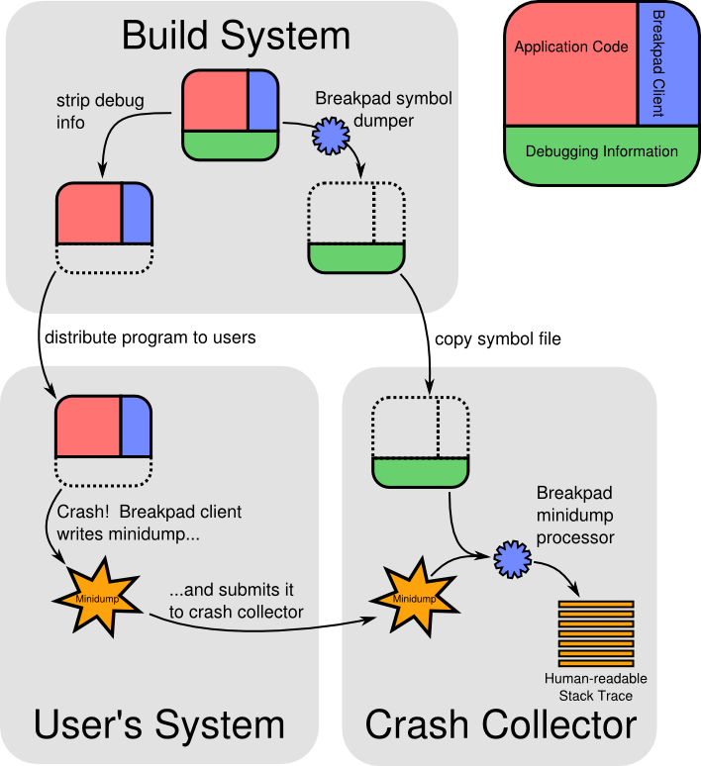

Google Breadpad的完整介紹請參考 <https://chromium.googlesource.com/breakpad/breakpad>

Android 版的Casino crash 之後會自動產生 mini dump 並上傳至

<http://bg.igg.com/game-api/dump_log.php?action=view&start_date=&end_date=&gid=&log_type=&pro_name=casino&device_id=&device_mode=&igg_account=&plat>

daily build 的 debug symbol 則放置於

\\10.0.3.15\Studio\CASINO\Programming\symbol_backup

Android 版Casino crash dump 的分析流程為:

1. 下載mini dump
2. 下載對應的debug symbol
3. 將 mini dump 與 debug symbol上傳至Linux server bzbfzsql.iggcn.com，使用server 上Breakpad 的minidump_stackwalk將dump轉成文字檔。

產生的檔案格式如下:

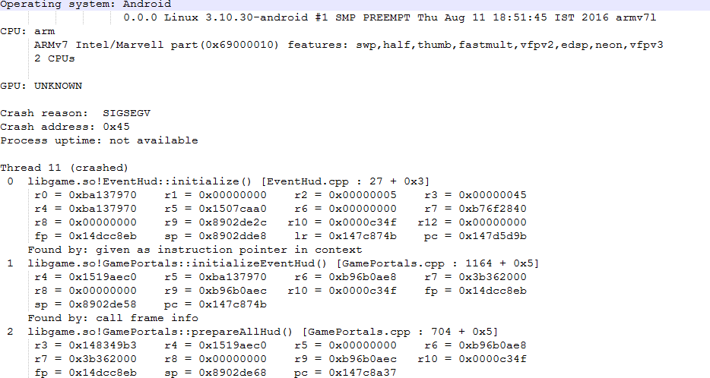

這個步驟較複雜，在windows 環境下目前有兩種方式可以簡化完成這個工作。

### 使用shell script處理mini dump

在 \client\tools\CrashDump 裡提供了一些shell script 來自動化處理 mini dump。使用這些shell script 可簡化處理的流程。

#### **在cygwin 安裝expect shell**

某些script 使用了expect 的語法，cygwin必須安裝 expect shell。

到<https://cygwin.com/install.html> 下載並執行[setup-x86_64.exe](https://cygwin.com/setup-x86_64.exe)，選取expect相關的元件

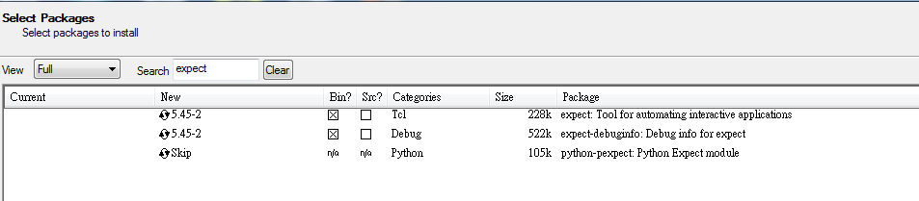

#### **處理mini dump的步驟**

接下來用一個實例來介紹使用shell script處理mini dump 的步驟。這個例子裡Casino的source code放在D:\projects\casion\trunk，

mini dump檔案為7db2f88b-9250-3a24-3250456c-4404c046.dmp

symbol 檔為libgame.so.sym

1. 下載mini dump 與debug symbol

下載這兩個檔案到D:\projects\casion\trunk\client\tools\CrashDump\tmp

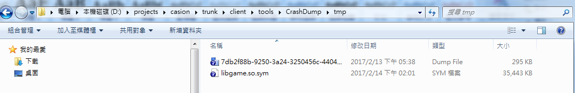

1. 上傳 symbol

使用upload_symbol.sh上傳 symbol

在cygwin 裡輸入

cd /cygdrive/d/projects/casion/trunk/client/tools/CrashDump/scripts/client/

sh upload_symbol.sh ../../tmp/libgame.so.sym

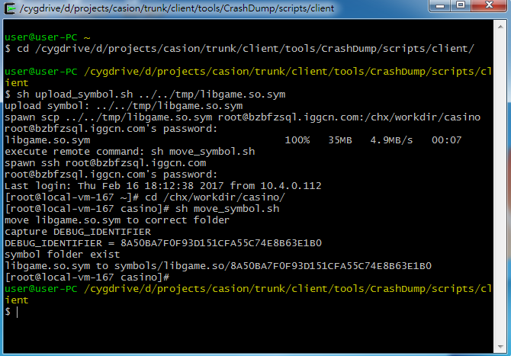

注意必須等到工作目錄回到本機 upload_symbol.sh才算完成。

1. 處理mini dump

使用generate_readable_dump.sh將mini dump轉成文字檔

在cygwin 裡輸入

sh generate_readable_dump.sh ../../tmp/7db2f88b-9250-3a24-3250456c-4404c046.dmp ../../tmp/

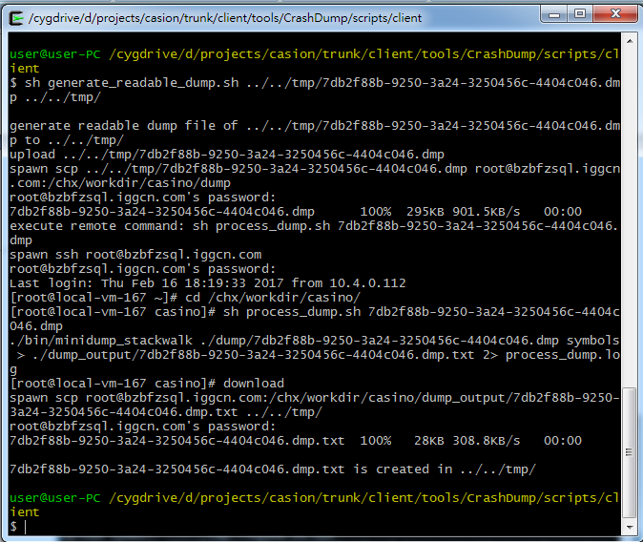

必須等到工作目錄回到本機generate_readable_dump.sh才算完成。

在 D:\projects\casion\trunk\client\tools\CrashDump\tmp下會產生

7db2f88b-9250-3a24-3250456c-4404c046.dmp.txt

1. 清除server上的symbol檔

上傳的symbol檔不會自動清除，當symbol不需要後，可執行

sh clear_remote_symbols.sh 清除所有的symbol 檔

### 使用GUI 工具處理mini dump

使用shell script 來自動化處理 mini dump比較簡單，但效率比較差也必較缺乏彈性，直接使用sftp與ssh可以有較高的彈性，我們可透過一些GUI工具來簡化這些工作。

#### **使用FileZilla來上傳，下載檔案**

FileZilla下載網址: <https://filezilla-project.org/download.php?type=client>

主機: bzbfzsql.iggcn.com

使用者名稱: root

密碼: BZBhs2012

連接埠: 22

工作目錄: /data/chx/workdir/casino

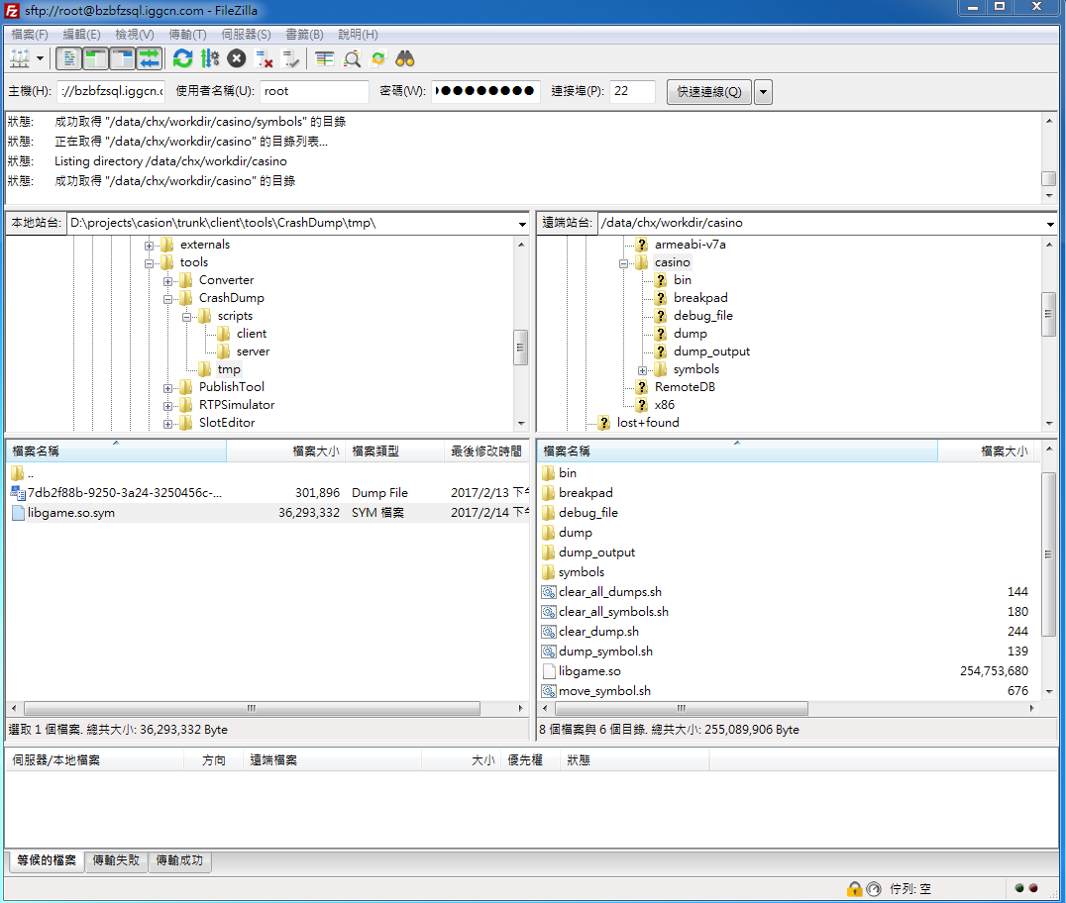

#### **使用Putty來執行 SSH**

FileZilla下載網址: <http://www.chiark.greenend.org.uk/~sgtatham/putty/latest.html>

Host Name: bzbfzsql.iggcn.com

Port: 22

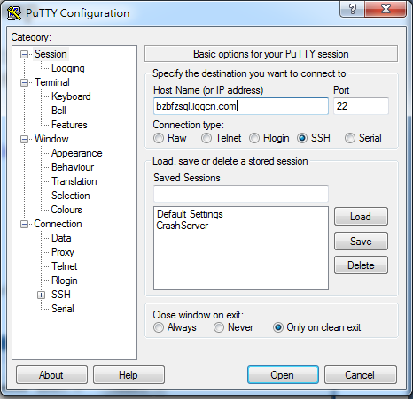

連線後會出現 console window，

帳號輸入:root，密碼輸入:BZBhs2012

登錄後輸入cd /chx/workdir/casino/

在此目錄下執行 shell script

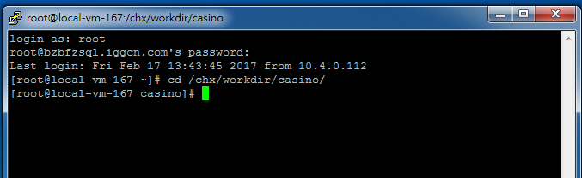

#### **處理mini dump的步驟**

接下來用一個實例來介紹使用GUI 工具shell script處理mini dump 的步驟。

這個例子裡Casino的source code放在D:\projects\casion\trunk，

mini dump檔案為7db2f88b-9250-3a24-3250456c-4404c046.dmp

symbol 檔為libgame.so.sym

1. 下載mini dump 與debug symbol

下載這兩個檔案到D:\projects\casion\trunk\client\tools\CrashDump\tmp

1. 上傳 symbol

* 將 libgame.so.sym 上傳至/data/chx/workdir/casino 。
* 執行 sh move_symbol.sh

實際上 symbol 的位置Breakpad 有特殊的規定，這個步驟可自動將symbol移至正確的路徑。

1. 處理mini dump

* 將 7db2f88b-9250-3a24-3250456c-4404c046.dmp 上傳至/data/chx/workdir/casino/dump 。
* 執行 sh process_dump.sh 7db2f88b-9250-3a24-3250456c-4404c046.dmp 產生txt檔

1. 下載 txt 檔

txt 檔產生在

/data/chx/workdir/casino/dump_output/7db2f88b-9250-3a24-3250456c-4404c046.dmp .txt

1. 清除symbol 與dump檔

上傳的symbol與dump檔不會自動清除

執行sh clear_remote_symbols.sh 清除所有的symbol 檔

執行sh clear_all_dumps.sh 清除所有的 dump 相關的檔案

執行sh clear_dump.sh 7db2f88b-9250-3a24-3250456c-4404c046.dmp清除與7db2f88b-9250-3a24-3250456c-4404c046.dmp 相關的檔案。